预约方法：
1、网上预约，通过电脑、手机都可进行，具体方法附后。
网址：http://202.195.180.252
用户名：学号
密码：学号
2、现场预约，请带校园卡至博学楼B414办理。
预约考试过程中，学生如有疑问，请到B414办公室咨询。
注：考生考试当天务必携带学生证、校园卡。

网上预约方法：
1.网站http://202.195.180.252（建议使用chrome浏览器进行操作）
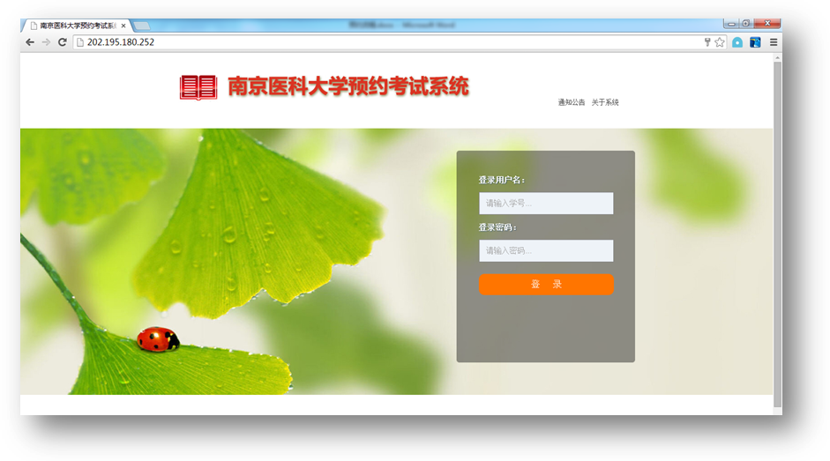
2.学号和密码（密码为数字化校园身份密码），点击【登录】
3.预约界面，选择相应预约项目，点击【预约】
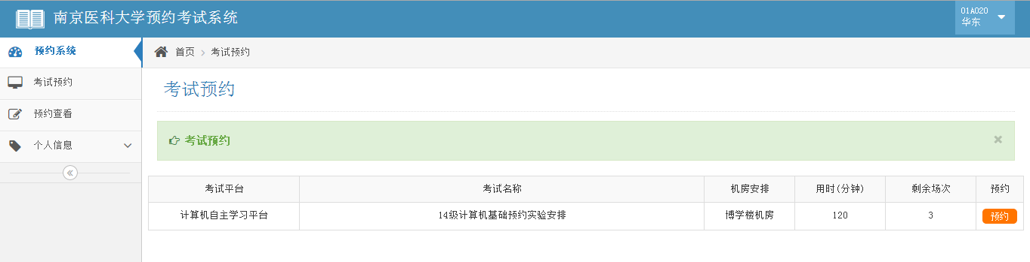

4.预约计划，选择【预约】。
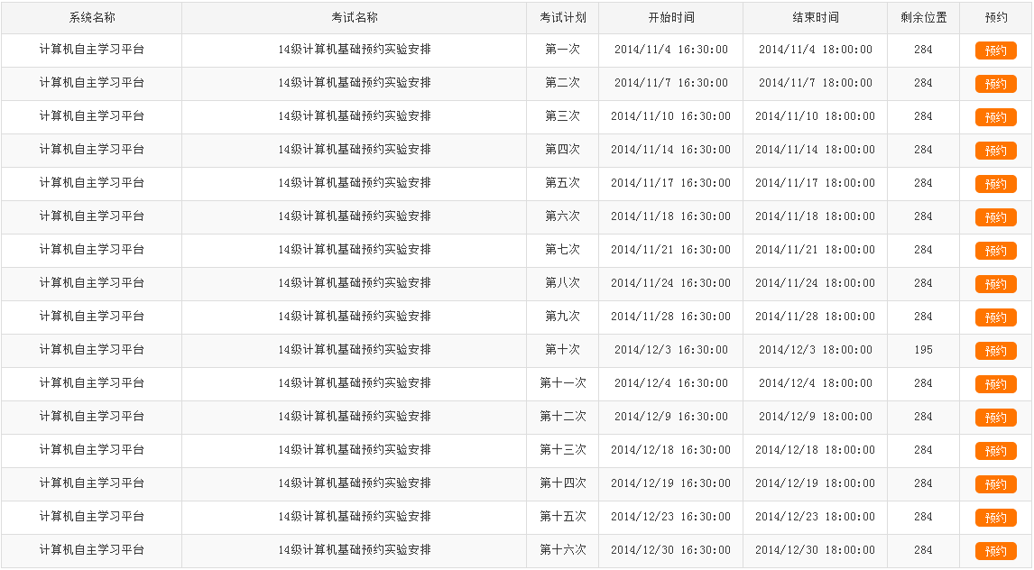
5据提示的时间和机房位置，按时进行考试。
6.成功后，可以进入【预约查看】，查看已预约的考试安排，也可以【取消】后重新预约。
